การทดลองที่ 3
มอเตอร์กระแสตรง (DC MOTOR)

วัตถุประสงค์
- ทราบลักษณะการต่อขดลวดของมอเตอร์กระแสตรงแต่ละชนิด
- ศึกษาลักษณะแรงบิดกับความเร็วของมอเตอร์กระแสตรงแต่ละชนิด
- คำนวณหาประสิทธิภาพของมอเตอร์กระแสตรงแต่ละชนิดได้
เครื่องมือวัดและอุปกรณ์ทดลอง
- แหล่งจ่ายไฟ 1 ชุด
- ดีซีโวลท์และแอมมิเตอร์ 1 ชุด
- มอเตอร์/เจนเนเรเตอร์ กระแสตรง 1 ชุด
- อิเลคโทรไดนาโนมิเตอร์ 1 ชุด
- เครื่องวัดความเร็วรอบ (Hand Tachometer) 1 ชุด
- สายต่อวงจร (Connection Lead) 1 ชุด
- สายพาน (Timing Belt) 1 ชุด

ขั้นตอนการทดลอง
ข้อความระวัง ในการทดลองครั้งนี้ทดลองด้วยแรงดันสูง อย่าต่อวงจรขณะที่มีแรงดัน และให้ปิดแหล่งจ่ายไฟทุกครั้งหลังจากเสร็จการทดลอง

- ศึกษาลักษณะและโครงสร้างของเครื่องจักรกลไฟฟ้ากระแสตรง
  - สังเกตที่หน้าปัดของชุดเครื่องจักรกลไฟฟ้ากระแสตรง สังเกตขดลวดแบบต่างๆ ของตัวเครื่องจักร และอ่านค่าพิกัดของเครื่องจักร กรณีที่ใช้ทำงานเป็นมอเตอร์ไฟฟ้า
กำลังไฟฟ้า = …………………………………Watt ความเร็ว =………………………………rpm
แรงดันไฟฟ้า =………………………………….. V กระแส =………………………………. A

  - คำนวณหาค่าแรงบิดสูงสุด (, N.m) โดยไม่คำนึงถึงกำลังไฟฟ้าสูญเสีย จาก
แรงบิดสูงสุด = ………………………………………………………………………………………………
………………………………………………………………………………………………………………………………………………………………………………………………………………………………..
- มอเตอร์กระแสตรงแบบอนุกรม (Serie DC Motor)
  - ต่อวงจรรูปที่ 1 โดยต่ออิเล็กโตรไดนาโมมิเตอร์กับดีซีมอเตอร์เข้าด้วยกันโดยใช้สายพาน จะสังเกตเห็นว่าการต่อมอเตอร์ทำงาน เป็นแบบอนุกรม (ไม่ต่อขดลวดชันต์ฟิลด์และรีโอสแตท)
ข้อสังเกต มอเตอร์ต่อเข้ากับแหล่งจ่าย DC ที่ปรับค่าได้ (0-220 Vdc) ส่วนอิเล็กโตรไดนาโมมิเตอร์ต่อเข้ากับแหล่งจ่าย DC คงที่ ที่ 220 Vdc
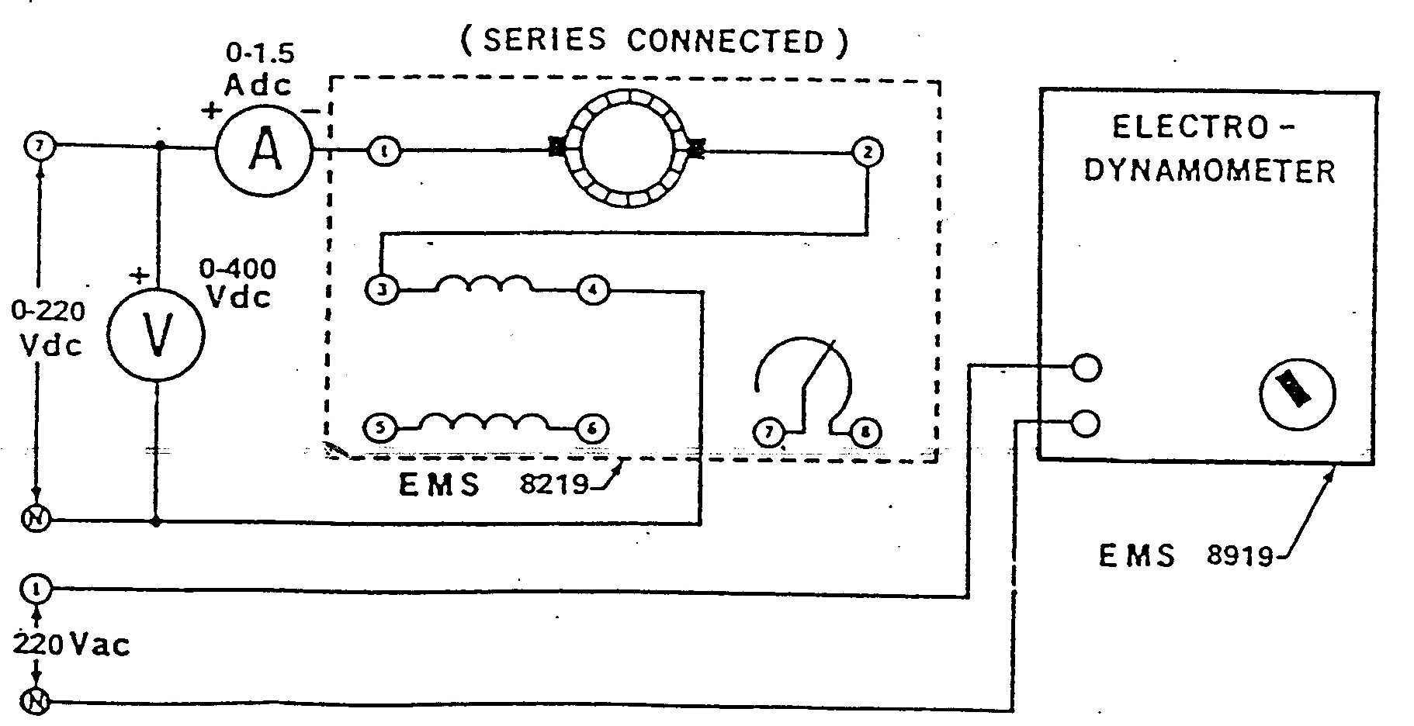
รูปที่ 1 การต่อมอเตอร์กระแสตรงแบบขนาน

  - เขียนภาพวงจรสมมูล (Equivalent Circuit) แทนระบบที่ต่อจากรูปที่ 1

  - จากแผนภาพวงจรสมมูลที่ได้จาก ข้อ 1.2 ผู้ทดลองสามารถเริ่มเดินเครื่องมอเตอร์ในสภาวะไม่มีโหลด (No Load) ได้หรือไม่ เพราะเหตุใด ?
………………………………………………………………………………………………………………………………………………………………………………………………………………………………………………………………………………………………………………………………………………..
  - ปรับปุ่มควบคุมอิเลคโทรไดนาโมมิเตอร์ไปในตำแหน่งกึ่งกลาง โดยหมุนตามทิศทางเข็มนาฬิกา (เพื่อใช้เป็นโหลดตอนเริ่มเดินทางดีซีมอเตอร์)
  - เปิดแหล่งจ่ายไฟและค่อยๆ ปรับแรงดันดีซีให้เพิ่มขึ้นจนกระทั่งมอเตอร์เริ่มหมุนให้สังเกตทิศทางการหมุน ถ้าไม่หมุนตามเข็มนาฬิกา ให้ปิดแหล่งจ่ายไฟแล้วสลับขั้วการต่อขดลวดสนาม
  - เปิดแหล่งจ่ายแล้วปรับให้แรงดันมีค่า 220 V_{ac} ซึ่งวัดโดยโวลท์มิเตอร์ (V)
  - ปรับโหลดของมอเตอร์กระแสตรง โดยหมุนปุ่มควบคุมของอิเลคโตรไดนาโมมิเตอร์ จนกระทั่งเข็มของอิเลคโตรไดนาโมมิเตอร์ชี้ที่ค่าแรงบิด (Torque,) 1.2 N.m (คอยปรับแหล่งจ่าย ให้มีแรงดันเข้ามอเตอร์คงที่ 220 V_{dc} ตลอดเวลา)
  - อ่านค่ากระแสในสายที่ไหลเข้ามอเตอร์ (Armature Current, I_{A}) จากแอมมิเตอร์และวัดความเร็วของมอเตอร์ด้วยเครื่องวัดความเร็วรอบ บันทึกค่าคงที่อ่านได้ลงในตารางที่ 1
  - ทำการทดลองซ้ำที่แรงบิดแต่ละค่าจากตารางที่ 1 โดยพยายามรักษาแรงดันที่จ่ายเข้ามอเตอร์ให้คงที่ที่ระดับ 220 V_{dc} เสมอ
  - คำนวณหาค่ากำลังไฟฟ้าขาเข้า (Power Input, P_{in}), กำลังไฟฟ้าขาออก (Power Output, P_{out}) และประสิทธิภาพ (Efficiency,) ของมอเตอร์ไฟฟ้ากระแสตรง ที่แต่ละค่าแรงบิดในตารางที่ 1 โดยหาจาก

ตารางที่ 1 ความสัมพันธ์ระหว่างความเร็วรอบและค่าแรงบิดของมอเตอร์กระแสตรงแบบอนุกรม
ปรับโหลดครั้งที่ | ค่าที่ได้จากการวัด |  |  |  | ค่าที่ได้จากการคำนวณ
ปรับโหลดครั้งที่ | E | I |  |  | P_{in} (W) | P_{out} (W)
1 |  |  |  | 0
2 |  |  |  | 0.3
3 |  |  |  | 0.6
4 |  |  |  | 0.9
5 |  |  |  | 1.2

  - ปรับค่าแรงดันที่มาจากแหล่งจ่ายให้มีค่าเป็นศูนย์ และปิดสวิตช์แหล่งจ่าย
  - จากตารางที่ 1 นำมาที่ได้ มาเขียนกราฟแสดงความสัมพันธ์ของค่าต่างๆ ดังนี้

กราฟแสดงความสัมพันธ์ของความเร็วรอบ (n) (แกน Y) กับกระแสอาร์เมเจอร์ (I) (แกน X)


กราฟแสดงความสัมพันธ์ของแรงบิด () (แกน Y) กับกระแสอาร์เมเจอร์ (I) (แกน X)

วิเคราะห์ความสัมพันธ์ที่ได้จากกราฟ
........................................................................................................................................................................... ...........................................................................................................................................................................
...........................................................................................................................................................................
...........................................................................................................................................................................
...........................................................................................................................................................................
...........................................................................................................................................................................
...........................................................................................................................................................................
กราฟแสดงความสัมพันธ์ของความเร็วรอบ (n) (แกน Y) กับกำลังไฟฟ้าขาออก (P_{out}) (แกน X)

กราฟแสดงความสัมพันธ์ของประสิทธิภาพ () (แกน Y) กับกำลังไฟฟ้าขาออก (P_{out}) (แกน X)

วิเคราะห์ความสัมพันธ์ที่ได้จากกราฟ
........................................................................................................................................................................... ...........................................................................................................................................................................
...........................................................................................................................................................................
...........................................................................................................................................................................
...........................................................................................................................................................................
...........................................................................................................................................................................
...........................................................................................................................................................................
  - คำนวณหาค่า % การเปลี่ยนแปลงของความเร็วรอบมอเตอร์ (% ความ เร็ว เรกกูเลชั่น) ของมอเตอร์กระแสตรง โดยกำหนดแรงบิดที่โหลดสูงสุด = 1.2 N.m จาก

………………………………………………………………………………………………………………………………………………………………………………………………………………………………………………………………………………………………………………………………………………………………………………………………………………………………………………………………...

  - ทำการทดลองซ้ำ ขั้นตอนที่ 1.4 แต่เปลี่ยนแรงดันที่จ่ายเข้ามอเตอร์ เป็นแรงดันกระแสตรงคงที่ ที่ 220 V เปิดแหล่งจ่าย พร้อมวัดค่ากระแสที่ไหลเข้ามอเตอร์
I สูงสุด = ……………………………………… | I คงที่ = ………………………………………...
  - ควรเริ่มเครื่องมอเตอร์ไฟฟ้ากระแสตรงแบบอนุกรม ด้วยแหล่งจ่ายแรงดันไฟฟ้าคงที่หรือไม่ จงอธิบาย
.................................................................................................................................................................................................................................................................................................................................................................................................................................................................................................................................

  - ทำการทดลองซ้ำ ขั้นตอนที่ 1.4 – 1.6 ค่อยๆปรับโหลดของมอเตอร์กระแสตรง โดยหมุนปุ่มบิดของอิเลคโตรไดนาโมมิเตอร์ ปรับโหลดจนกระทั้งอ่านค่ากระแสที่ไหลเข้ามอเตอร์ได้เท่ากับ 1.3 A วัดค่าแรงบิดที่ได้
แรงบิดที่วัดได้ = …………………………………………….. N.m
  - สังเกตและอธิบายลักษณะมอเตอร์ที่เกิดขึ้น ขณะทำการทดลองขั้นตอนที่ 1.16
.................................................................................................................................................................................................................................................................................................................................................................................................................................................................................................................................
  - เปรียบเทียบค่าแรงบิดที่วัดได้ กับค่าแรงบิดที่ได้จากการคำนวณ ที่ขั้นตอน 0.2 ว่าเท่ากันหรือไม่ ถ้าไม่เท่ากัน เหตุใดจึงเป็นเช่นนั้น จงอธิบาย
............................................................................................................................................................................................................................................................................................................................................................................................................................................................................................................................................................................................................................................................................................................
  - ปรับค่าแรงดันที่มาจากแหล่งจ่ายให้มีค่าเป็นศูนย์ และปิดสวิตช์แหล่งจ่าย

  - ปรับลูกบิดของอิเล็คโตรไดนาโมมิเตอร์ โดยหมุนตามเข็มนาฬิกาจนสุด (เพื่อตั้งค่าเป็นโหลดสูงสุดตอนเริ่มเดินเครื่องของมอเตอร์กระแสตรงแบบอนุกรม)
  - เปิดสวิตช์แหล่งจ่าย แล้วค่อยๆ ปรับแรงดันแหล่งจ่ายจนกระทั่งค่ากระแสที่ไหลเข้ามอเตอร์เท่ากับ 1.5 A ซึ่งมอเตอร์ควรจะเริ่มหมุนอย่างช้าๆ
  - วัดค่าแรงบิดเริ่มต้น (Starting Torque) ได้เท่ากับ..........................................................(N.m)
วัดค่าแรงดันเริ่มต้น (Starting Voltage)ได้เท่ากับ......................................................... .(V)
  - ค่อยๆปรับแรงดันแหล่งจ่าย จนวัดค่าแรงบิดได้ 1.6 N.m วัดค่ากระแสและแรงดันได้เท่ากับ
I = ………………………………………………………………………..
E = ………………………………………………………………………..

  - เมื่อเริ่มเดินเครื่องมอเตอร์ที่ภาวะโหลดสูงสุด ทำไมแรงดันที่จ่ายเข้ามอเตอร์ จึงไม่เท่ากับพิกัดแรงดันของมอเตอร์ (220 Vdc) จงอธิบาย
.................................................................................................................................................................................................................................................................................................................................................................................................................................................................................................................................
  - ควรเริ่มเดินเครื่องมอเตอร์ไฟฟ้า ขณะมีโหลดสูงๆหรือไม่ จงอธิบาย
..........................................................................................................................................................................................................................................................................................................................................................................................................................................................................................................................................................................................................................................................................................................

- มอเตอร์กระแสตรงแบบขนาน (Shunt DC Motor)
  - ต่อวงจรรูปที่ 2 โดยต่ออิเล็กโตรไดนาโมมิเตอร์กับดีซีมอเตอร์เข้าด้วยกันโดยใช้สายพาน จะสังเกตเห็นว่าการต่อมอเตอร์ทำงาน เป็นแบบอนุกรม (ต่อขดลวดชันต์ฟิลด์และรีโอสแตท)
ข้อสังเกต มอเตอร์ต่อเข้ากับแหล่งจ่าย DC ที่ปรับค่าได้ (0-220 Vdc) ส่วนอิเล็กโตรไดนาโมมิเตอร์ต่อเข้ากับแหล่งจ่าย DC คงที่ ที่ 220 Vdc
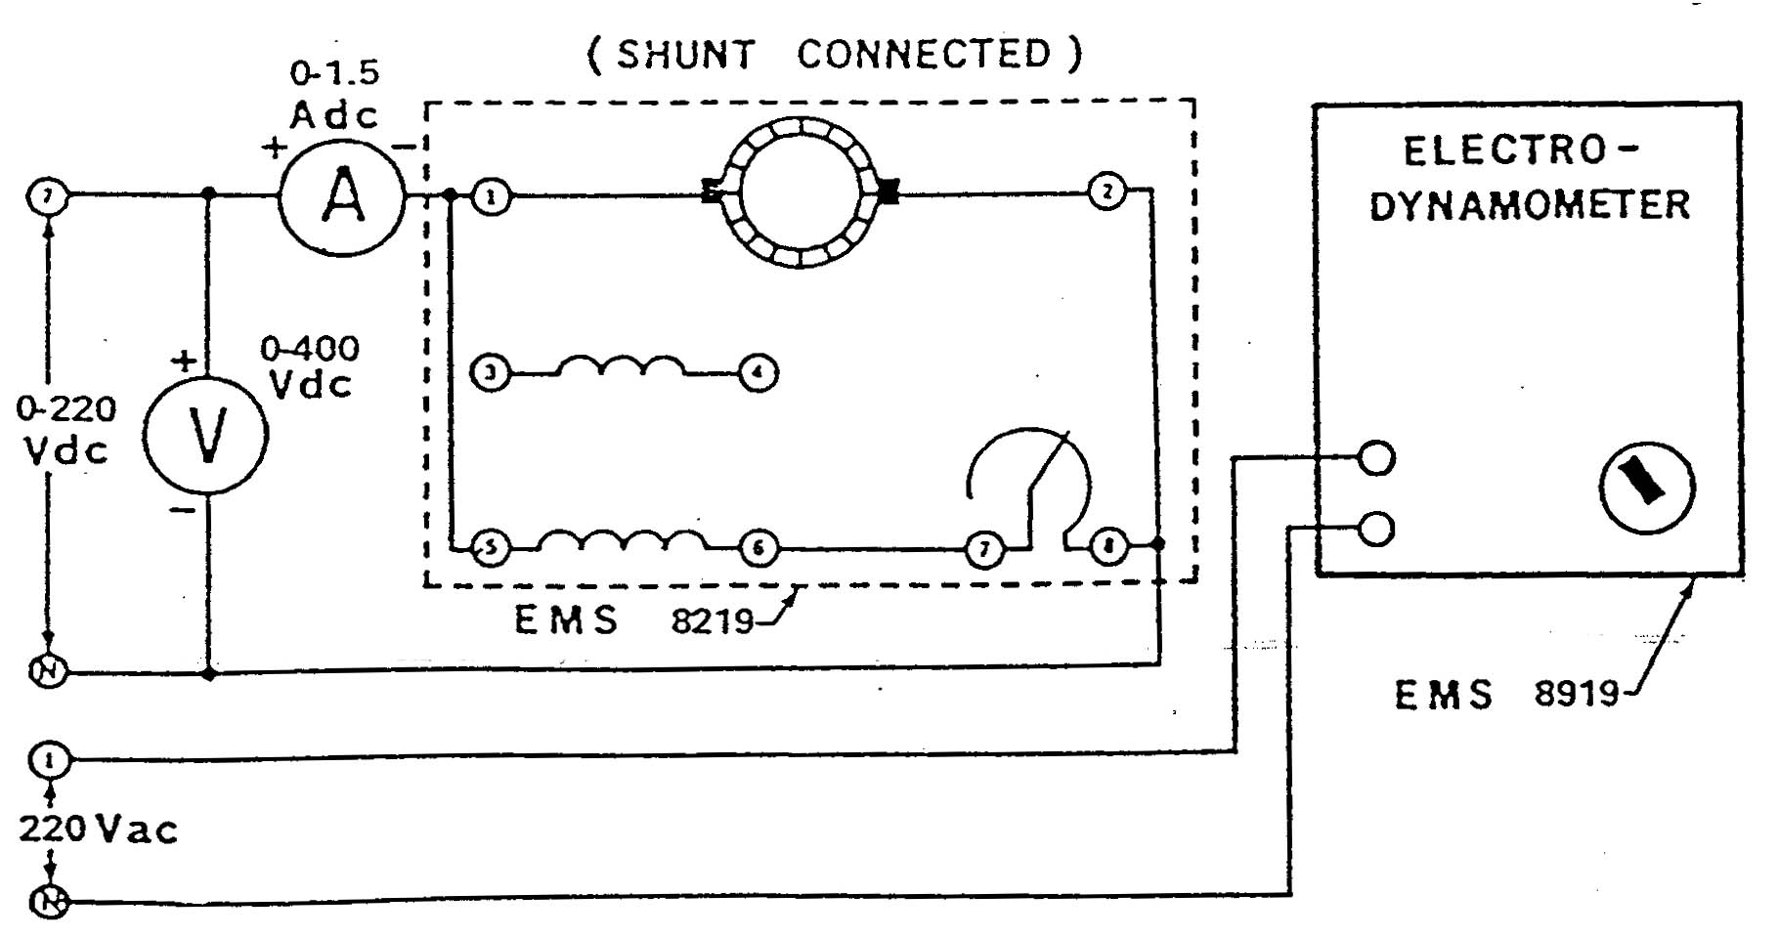
รูปที่ 2 การต่อมอเตอร์กระแสตรงแบบขนาน

  - เขียนภาพวงจรสมมูล (Equivalent Circuit) แทนระบบที่ต่อจากรูปที่ 2

  - จากแผนภาพวงจรสมมูลที่ได้จาก ข้อ 2.2 ผู้ทดลองสามารถเริ่มเดินเครื่องมอเตอร์ในสภาวะไม่มีโหลด (No Load) ได้หรือไม่ เพราะเหตุใด ?
………………………………………………………………………………………………………………………………………………………………………………………………………………………………………………………………………………………………………………………………………………..
  - ปรับลูกบิดให้ควบคุมอิเลคโทรไดนาโมมิเตอร์ไปในตำแหน่งทวนเข็มนาฬิกาจนสุด (เพื่อใช้เป็นโหลดต่ำสุด ตอนเริ่มเดินทางดีซีมอเตอร์)
  - เปิดแหล่งจ่ายไฟและค่อยๆ ปรับแรงดันดีซีให้เพิ่มขึ้นจนกระทั่งมอเตอร์เริ่มหมุนให้สังเกตทิศทางการหมุน ถ้าไม่หมุนตามเข็มนาฬิกา ให้ปิดแหล่งจ่ายไฟแล้วสลับขั้วการต่อขดลวดสนาม
  - เปิดแหล่งจ่ายแล้วปรับให้แรงดันมีค่า 220 V_{ac} ซึ่งวัดโดยโวลท์มิเตอร์ (V)
  - ปรับค่าความต้านทานของรีโอสแตท (Rheostat) จนมอเตอร์หมุนที่ความเร็ว 1500 รอบ/นาที (ค่อยปรับแหล่งจ่าย ให้มีแรงดันเข้ามอเตอร์คงที่ 220 V_{dc} ตลอดเวลา) บันทึกค่ากระแส และความเร็วรอบในตารางที่ 2 (แรงบิด 0 N.m)
  - ปรับโหลดของมอเตอร์กระแสตรง โดยหมุนปุ่มควบคุมของอิเลคโตรไดนาโมมิเตอร์ จนกระทั่งเข็มของอิเลคโตรไดนาโมมิเตอร์ชี้ที่ค่าแรงบิด (Torque,) 0.3 N.m (คอยปรับแหล่งจ่าย ให้มีแรงดันเข้ามอเตอร์คงที่ 220 V_{dc} ตลอดเวลา)
  - อ่านค่ากระแสในสายที่ไหลเข้ามอเตอร์ (Armature Current, I_{A}) จากแอมมิเตอร์และวัดความเร็วของมอเตอร์ด้วยเครื่องวัดความเร็วรอบ บันทึกค่าคงที่อ่านได้ลงในตารางที่ 2
  - ทำการทดลองซ้ำที่แรงบิดแต่ละค่าจากตารางที่ 2 โดยพยายามรักษาแรงดันที่จ่ายเข้ามอเตอร์ให้คงที่ที่ระดับ 220 V_{dc} เสมอ
  - คำนวณหาค่ากำลังไฟฟ้าขาเข้า (Power Input, P_{in}), กำลังไฟฟ้าขาออก (Power Output, P_{out}) และประสิทธิภาพ (Efficiency,) ของมอเตอร์ไฟฟ้ากระแสตรง ที่แต่ละค่าแรงบิดในตารางที่ 1 โดยหาจาก

ตารางที่ 2 ความสัมพันธ์ระหว่างความเร็วรอบและค่าแรงบิดของมอเตอร์กระแสตรงแบบขนาน
ปรับโหลดครั้งที่ | ค่าที่ได้จากการวัด |  |  |  | ค่าที่ได้จากการคำนวณ
ปรับโหลดครั้งที่ | E | I |  |  | P_{in} (W) | P_{out} (W)
1 |  |  |  | 0
2 |  |  |  | 0.3
3 |  |  |  | 0.6
4 |  |  |  | 0.9
5 |  |  |  | 1.2

  - ปรับค่าแรงดันที่มาจากแหล่งจ่ายให้มีค่าเป็นศูนย์ และปิดสวิตช์แหล่งจ่าย
  - จากตารางที่ 2 นำมาที่ได้ มาเขียนกราฟแสดงความสัมพันธ์ของค่าต่างๆ ดังนี้

กราฟแสดงความสัมพันธ์ของความเร็วรอบ (n) (แกน Y) กับกระแสอาร์เมเจอร์ (I) (แกน X)

กราฟแสดงความสัมพันธ์ของแรงบิด () (แกน Y) กับกระแสอาร์เมเจอร์ (I) (แกน X)

วิเคราะห์ความสัมพันธ์ที่ได้จากกราฟ
........................................................................................................................................................................... ...........................................................................................................................................................................
...........................................................................................................................................................................
...........................................................................................................................................................................
...........................................................................................................................................................................
...........................................................................................................................................................................
...........................................................................................................................................................................
กราฟแสดงความสัมพันธ์ของความเร็วรอบ (n) (แกน Y) กับกำลังไฟฟ้าขาออก (P_{out}) (แกน X)

กราฟแสดงความสัมพันธ์ของประสิทธิภาพ () (แกน Y) กับกำลังไฟฟ้าขาออก (P_{out}) (แกน X)

วิเคราะห์ความสัมพันธ์ที่ได้จากกราฟ
........................................................................................................................................................................... ...........................................................................................................................................................................
...........................................................................................................................................................................
...........................................................................................................................................................................
...........................................................................................................................................................................
...........................................................................................................................................................................
...........................................................................................................................................................................
  - คำนวณหาค่า % การเปลี่ยนแปลงของความเร็วรอบมอเตอร์ (% ความ เร็ว เรกกูเลชั่น) ของมอเตอร์กระแสตรง โดยกำหนดแรงบิดที่โหลดสูงสุด = 1.2 N.m จาก

………………………………………………………………………………………………………………………………………………………………………………………………………………………………………………………………………………………………………………………………………………………………………………………………………………………………………………………………...

  - ทำการทดลองซ้ำ ขั้นตอนที่ 2.4 – 2.5 แต่เปลี่ยนแรงดันที่จ่ายเข้ามอเตอร์ เป็นแรงดันกระแสตรงคงที่ ที่ 220 V เปิดแหล่งจ่าย พร้อมวัดค่ากระแสที่ไหลเข้ามอเตอร์
I สูงสุด = ……………………………………… | I คงที่ = ………………………………………...
  - ควรเริ่มเครื่องมอเตอร์ไฟฟ้ากระแสตรงแบบขนาน ด้วยแหล่งจ่ายแรงดันไฟฟ้าคงที่หรือไม่ จงอธิบาย
.................................................................................................................................................................................................................................................................................................................................................................................................................................................................................................................................

  - ทำการทดลองซ้ำ ขั้นตอนที่ 2.4 – 2.7 ค่อยๆปรับโหลดของมอเตอร์กระแสตรง โดยหมุนปุ่มบิดของอิเลคโตรไดนาโมมิเตอร์ ปรับโหลดจนกระทั้งอ่านค่ากระแสที่ไหลเข้ามอเตอร์ได้เท่ากับ 1.3 A วัดค่าแรงบิดที่ได้
แรงบิดที่วัดได้ = …………………………………………….. N.m
  - สังเกตและอธิบายลักษณะมอเตอร์ที่เกิดขึ้น ขณะทำการทดลองขั้นตอนที่ 2.17
.................................................................................................................................................................................................................................................................................................................................................................................................................................................................................................................................
  - เปรียบเทียบค่าแรงบิดที่วัดได้ กับค่าแรงบิดที่ได้จากการคำนวณ ที่ขั้นตอน 0.2 ว่าเท่ากันหรือไม่ ถ้าไม่เท่ากัน เหตุใดจึงเป็นเช่นนั้น จงอธิบาย
............................................................................................................................................................................................................................................................................................................................................................................................................................................................................................................................................................................................................................................................................................................
  - ปรับค่าแรงดันที่มาจากแหล่งจ่ายให้มีค่าเป็นศูนย์ และปิดสวิตช์แหล่งจ่าย

  - ปรับลูกบิดของอิเล็คโตรไดนาโมมิเตอร์ โดยหมุนตามเข็มนาฬิกาจนสุด (เพื่อตั้งค่าเป็นโหลดสูงสุดตอนเริ่มเดินเครื่องของมอเตอร์กระแสตรงแบบอนุกรม)
  - เปิดสวิตช์แหล่งจ่าย แล้วค่อยๆ ปรับแรงดันแหล่งจ่ายจนกระทั่งค่ากระแสที่ไหลเข้ามอเตอร์เท่ากับ 1.5 A ซึ่งมอเตอร์ควรจะเริ่มหมุนอย่างช้าๆ
  - วัดค่าแรงบิดเริ่มต้น (Starting Torque) ได้เท่ากับ..........................................................(N.m)
วัดค่าแรงดันเริ่มต้น (Starting Voltage)ได้เท่ากับ......................................................... .(V)
  - ค่อยๆปรับแรงดันแหล่งจ่าย จนวัดค่าแรงบิดได้ 1.6 N.m วัดค่ากระแสและแรงดันได้เท่ากับ
I = ………………………………………………………………………..
E = ………………………………………………………………………..

  - เมื่อเริ่มเดินเครื่องมอเตอร์ที่ภาวะโหลดสูงสุด ทำไมแรงดันที่จ่ายเข้ามอเตอร์ จึงไม่เท่ากับพิกัดแรงดันของมอเตอร์ (220 Vdc) จงอธิบาย
.................................................................................................................................................................................................................................................................................................................................................................................................................................................................................................................................
  - ควรเริ่มเดินเครื่องมอเตอร์ไฟฟ้า ขณะมีโหลดสูงๆหรือไม่ จงอธิบาย
..........................................................................................................................................................................................................................................................................................................................................................................................................................................................................................................................................................................................................................................................................................................

- มอเตอร์กระแสตรงแบบผสม (Compound DC Motor)
  - ต่อวงจรรูปที่ 3 โดยต่ออิเล็กโตรไดนาโมมิเตอร์กับดีซีมอเตอร์เข้าด้วยกันโดยใช้สายพาน จะสังเกตเห็นว่าการต่อมอเตอร์ทำงาน เป็นแบบผสม
ข้อสังเกต มอเตอร์ต่อเข้ากับแหล่งจ่าย DC ที่ปรับค่าได้ (0-220 Vdc) ส่วนอิเล็กโตรไดนาโมมิเตอร์ต่อเข้ากับแหล่งจ่าย DC คงที่ ที่ 220 Vdc
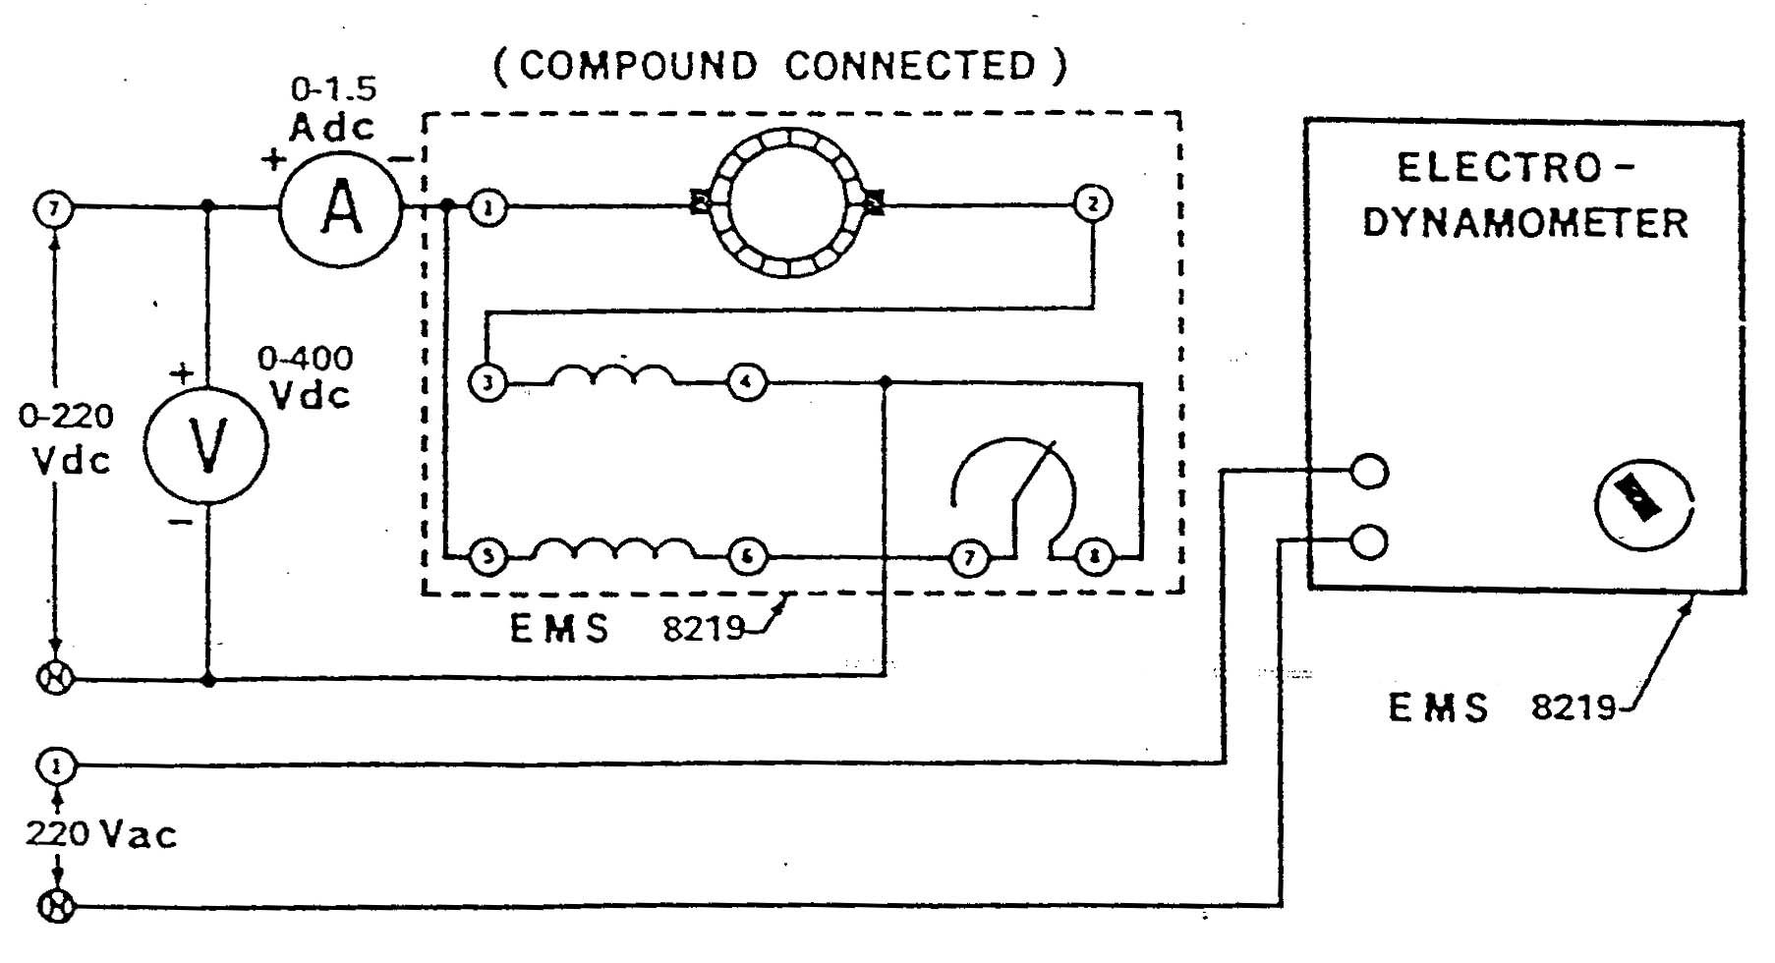
รูปที่ 2 การต่อมอเตอร์กระแสตรงแบบขนาน

  - เขียนภาพวงจรสมมูล (Equivalent Circuit) แทนระบบที่ต่อจากรูปที่ 2

  - จากแผนภาพวงจรสมมูลที่ได้จาก ข้อ 3.2 ผู้ทดลองสามารถเริ่มเดินเครื่องมอเตอร์ในสภาวะไม่มีโหลด (No Load) ได้หรือไม่ เพราะเหตุใด ?
………………………………………………………………………………………………………………………………………………………………………………………………………………………………………………………………………………………………………………………………………………..
  - จากการต่อวงจรในรูปที่ 3 มอเตอร์ต่อแบบผสมแบบใด (Comulative / Different) ?
………………………………………………………………………………………………………………
  - ปรับลูกบิดให้ควบคุมอิเลคโทรไดนาโมมิเตอร์ไปในตำแหน่งทวนเข็มนาฬิกาจนสุด (เพื่อใช้เป็นโหลดต่ำสุด ตอนเริ่มเดินทางดีซีมอเตอร์)
  - เปิดแหล่งจ่ายไฟและค่อยๆ ปรับแรงดันดีซีให้เพิ่มขึ้นจนกระทั่งมอเตอร์เริ่มหมุนให้สังเกตทิศทางการหมุน ถ้าไม่หมุนตามเข็มนาฬิกา ให้ปิดแหล่งจ่ายไฟแล้วสลับขั้วการต่อขดลวดสนาม
  - เปิดแหล่งจ่ายแล้วปรับให้แรงดันมีค่า 220 V_{dc} ซึ่งวัดโดยโวลท์มิเตอร์ (V)
  - ปรับค่าความต้านทานของรีโอสแตท (Rheostat) จนมอเตอร์หมุนที่ความเร็ว 1500 รอบ/นาที (ค่อยปรับแหล่งจ่าย ให้มีแรงดันเข้ามอเตอร์คงที่ 220 V_{dc} ตลอดเวลา) บันทึกค่ากระแส และความเร็วรอบในตารางที่ 3 (แรงบิด 0 N.m)
  - ปรับโหลดของมอเตอร์กระแสตรง โดยหมุนปุ่มควบคุมของอิเลคโตรไดนาโมมิเตอร์ จนกระทั่งเข็มของอิเลคโตรไดนาโมมิเตอร์ชี้ที่ค่าแรงบิด (Torque,) 0.3 N.m (คอยปรับแหล่งจ่าย ให้มีแรงดันเข้ามอเตอร์คงที่ 220 V_{dc} ตลอดเวลา)
  - อ่านค่ากระแสในสายที่ไหลเข้ามอเตอร์ (Armature Current, I_{A}) จากแอมมิเตอร์และวัดความเร็วของมอเตอร์ด้วยเครื่องวัดความเร็วรอบ บันทึกค่าคงที่อ่านได้ลงในตารางที่ 3
  - ทำการทดลองซ้ำที่แรงบิดแต่ละค่าจากตารางที่ 2 โดยพยายามรักษาแรงดันที่จ่ายเข้ามอเตอร์ให้คงที่ที่ระดับ 220 V_{dc} เสมอ
  - คำนวณหาค่ากำลังไฟฟ้าขาเข้า (Power Input, P_{in}), กำลังไฟฟ้าขาออก (Power Output, P_{out}) และประสิทธิภาพ (Efficiency,) ของมอเตอร์ไฟฟ้ากระแสตรง ที่แต่ละค่าแรงบิดในตารางที่ 1 โดยหาจาก
ตารางที่ 3 ความสัมพันธ์ระหว่างความเร็วรอบและค่าแรงบิดของมอเตอร์กระแสตรงแบบผสม
ปรับโหลดครั้งที่ | ค่าที่ได้จากการวัด |  |  |  | ค่าที่ได้จากการคำนวณ
ปรับโหลดครั้งที่ | E | I |  |  | P_{in} (W) | P_{out} (W)
1 |  |  |  | 0
2 |  |  |  | 0.3
3 |  |  |  | 0.6
4 |  |  |  | 0.9
5 |  |  |  | 1.2

  - ปรับค่าแรงดันที่มาจากแหล่งจ่ายให้มีค่าเป็นศูนย์ และปิดสวิตช์แหล่งจ่าย
  - จากตารางที่ 3 นำมาที่ได้ มาเขียนกราฟแสดงความสัมพันธ์ของค่าต่างๆ ดังนี้
กราฟแสดงความสัมพันธ์ของความเร็วรอบ (n) (แกน Y) กับกระแสอาร์เมเจอร์ (I) (แกน X)

กราฟแสดงความสัมพันธ์ของแรงบิด () (แกน Y) กับกระแสอาร์เมเจอร์ (I) (แกน X)

วิเคราะห์ความสัมพันธ์ที่ได้จากกราฟ
........................................................................................................................................................................... ...........................................................................................................................................................................
...........................................................................................................................................................................
...........................................................................................................................................................................
...........................................................................................................................................................................
...........................................................................................................................................................................
...........................................................................................................................................................................
กราฟแสดงความสัมพันธ์ของความเร็วรอบ (n) (แกน Y) กับกำลังไฟฟ้าขาออก (P_{out}) (แกน X)

กราฟแสดงความสัมพันธ์ของประสิทธิภาพ () (แกน Y) กับกำลังไฟฟ้าขาออก (P_{out}) (แกน X)

วิเคราะห์ความสัมพันธ์ที่ได้จากกราฟ
........................................................................................................................................................................... ...........................................................................................................................................................................
...........................................................................................................................................................................
...........................................................................................................................................................................
...........................................................................................................................................................................
...........................................................................................................................................................................
...........................................................................................................................................................................
  - คำนวณหาค่า % การเปลี่ยนแปลงของความเร็วรอบมอเตอร์ (% ความ เร็ว เรกกูเลชั่น) ของมอเตอร์กระแสตรง โดยกำหนดแรงบิดที่โหลดสูงสุด = 1.2 N.m จาก

………………………………………………………………………………………………………………………………………………………………………………………………………………………………………………………………………………………………………………………………………………………………………………………………………………………………………………………………...

  - ทำการทดลองซ้ำ ขั้นตอนที่ 3.5 แต่เปลี่ยนแรงดันที่จ่ายเข้ามอเตอร์ เป็นแรงดันกระแสตรงคงที่ ที่ 220 V เปิดแหล่งจ่าย พร้อมวัดค่ากระแสที่ไหลเข้ามอเตอร์
I สูงสุด = ……………………………………… | I คงที่ = ………………………………………...
  - ควรเริ่มเครื่องมอเตอร์ไฟฟ้ากระแสตรงแบบผสม ด้วยแหล่งจ่ายแรงดันไฟฟ้าคงที่หรือไม่ จงอธิบาย
.................................................................................................................................................................................................................................................................................................................................................................................................................................................................................................................................

  - ทำการทดลองซ้ำ ขั้นตอนที่ 3.5 – 3.9 ค่อยๆปรับโหลดของมอเตอร์กระแสตรง โดยหมุนปุ่มบิดของอิเลคโตรไดนาโมมิเตอร์ ปรับโหลดจนกระทั้งอ่านค่ากระแสที่ไหลเข้ามอเตอร์ได้เท่ากับ 1.3 A วัดค่าแรงบิดที่ได้
แรงบิดที่วัดได้ = …………………………………………….. N.m
  - สังเกตและอธิบายลักษณะมอเตอร์ที่เกิดขึ้น ขณะทำการทดลองขั้นตอนที่ 3.18
.................................................................................................................................................................................................................................................................................................................................................................................................................................................................................................................................
  - เปรียบเทียบค่าแรงบิดที่วัดได้ กับค่าแรงบิดที่ได้จากการคำนวณ ที่ขั้นตอน 0.2 ว่าเท่ากันหรือไม่ ถ้าไม่เท่ากัน เหตุใดจึงเป็นเช่นนั้น จงอธิบาย
............................................................................................................................................................................................................................................................................................................................................................................................................................................................................................................................................................................................................................................................................................................
  - ปรับค่าแรงดันที่มาจากแหล่งจ่ายให้มีค่าเป็นศูนย์ และปิดสวิตช์แหล่งจ่าย

  - ปรับลูกบิดของอิเล็คโตรไดนาโมมิเตอร์ โดยหมุนตามเข็มนาฬิกาจนสุด (เพื่อตั้งค่าเป็นโหลดสูงสุดตอนเริ่มเดินเครื่องของมอเตอร์กระแสตรงแบบอนุกรม)
  - เปิดสวิตช์แหล่งจ่าย แล้วค่อยๆ ปรับแรงดันแหล่งจ่ายจนกระทั่งค่ากระแสที่ไหลเข้ามอเตอร์เท่ากับ 1.5 A ซึ่งมอเตอร์ควรจะเริ่มหมุนอย่างช้าๆ
  - วัดค่าแรงบิดเริ่มต้น (Starting Torque) ได้เท่ากับ..........................................................(N.m)
วัดค่าแรงดันเริ่มต้น (Starting Voltage)ได้เท่ากับ......................................................... .(V)
  - ค่อยๆปรับแรงดันแหล่งจ่าย จนวัดค่าแรงบิดได้ 1.6 N.m วัดค่ากระแสและแรงดันได้เท่ากับ
I = ………………………………………………………………………..
E = ………………………………………………………………………..

  - เมื่อเริ่มเดินเครื่องมอเตอร์ที่ภาวะโหลดสูงสุด ทำไมแรงดันที่จ่ายเข้ามอเตอร์ จึงไม่เท่ากับพิกัดแรงดันของมอเตอร์ (220 Vdc) จงอธิบาย
.................................................................................................................................................................................................................................................................................................................................................................................................................................................................................................................................
  - ควรเริ่มเดินเครื่องมอเตอร์ไฟฟ้า ขณะมีโหลดสูงๆหรือไม่ จงอธิบาย
..........................................................................................................................................................................................................................................................................................................................................................................................................................................................................................................................................................................................................................................................................................................

  - เปรียบเทียบค่าเหล่านี้ ระหว่างมอเตอร์กระแสตรงแบบขนาน, มอเตอร์กระแสตรงแบบอนุกรม และ มอเตอร์แบบผสม
    - ค่าแรงบิดเริ่มต้น (Starting Torque)
………………………………………………………………………………………………………………………………………………………………………………………………………………………………..………………………………………………………………………………………………………………..
    - ค่ากระแสสูงสุด (Starting Current) ขณะจ่ายโหลดเต็มที่
………………………………………………………………………………………………………………………………………………………………………………………………………………………………..………………………………………………………………………………………………………………..

    - ประสิทธิภาพ (Efficiency)
………………………………………………………………………………………………………………………………………………………………………………………………………………………………..………………………………………………………………………………………………………………..
    - ความเร็วเรกกูเลชั่น (Speed Regulation)
………………………………………………………………………………………………………………………………………………………………………………………………………………………………..………………………………………………………………………………………………………………..

วิเคราะห์และสรุปผลการทดลอง
………………………………………………………………………………………………………………………………………………………………………………………………………………………………..
………………………………………………………………………………………………………………………………………………………………………………………………………………………………..
………………………………………………………………………………………………………………………………………………………………………………………………………………………………..
………………………………………………………………………………………………………………………………………………………………………………………………………………………………..
………………………………………………………………………………………………………………………………………………………………………………………………………………………………..
………………………………………………………………………………………………………………………………………………………………………………………………………………………………..
………………………………………………………………………………………………………………………………………………………………………………………………………………………………..
………………………………………………………………………………………………………………………………………………………………………………………………………………………………..………………………………………………………………………………………………………………..
………………………………………………………………………………………………………………………………………………………………………………………………………………………………..
………………………………………………………………………………………………………………..

คำถามท้ายการทดลอง
- มอเตอร์กระแสตรงแบบอนุกรมเหมาะสมกับงานประเภทใดบ้าง พร้อมยกตัวอย่าง
............................................................................................................................................................................................................................................................................................................................................................................................................................................................................................................................................................................................................................................................................................................

- การปรับความเร็วมอเตอร์แบบขนานมีกี่วิธี อะไรบ้าง
............................................................................................................................................................................................................................................................................................................................................................................................................................................................................................................................................................................................................................................................................................................

- จงเขียนวงจรสมมูลของวงจรมอเตอร์กระแสตรงแบบผสม อีกชนิด ที่ไม่เหมือนกับในการทดลองที่ 3 พร้อมอธิบายการทำงาน และงานที่มอเตอร์ประเภทนี้นำไปประยุกต์ใช้ได้ ?
วงจรสมมูล (Equivalent Circuit) | อธิบายการทำงาน  ..............................................................................................................................................................................................................................................................................................................................................................................................................................................................................................................................................................................................................................................................................................................................................................................................................................................................  ……………………………………………………..…………………………………………………………………………………………………………...

